**ЛАБОРАТОРНА РОБОТА № 5**

**Дослідження методів ансамблевого навчання**

***Мета:*** використовуючи спеціалізовані бібліотеки та мову програмування Python дослідити методи ансамблів у машинному навчанні.

**Хід роботи:**

**Завдання 1:**

Лістинг коду:

import argparse  
import numpy as np  
import matplotlib.pyplot as plt  
from sklearn.model_selection import train_test_split  
from sklearn.ensemble import RandomForestClassifier, ExtraTreesClassifier  
from sklearn.metrics import classification_report  
from utilities import visualize_classifier  
  
parser = argparse.ArgumentParser(  
 description="Classify data using \  
 Ensemble Learning techniques"  
)  
parser.add_argument(  
 "--classifier-type",  
 dest="classifier_type",  
 required=True,  
 choices=["rf", "erf"],  
 help="Type of classifier \  
 to use; can be either 'rf' or 'erf'",  
)  
args = parser.parse_args()  
classifier_type = args.classifier_type  
input_file = "data_random_forests.txt"  
data = np.loadtxt(input_file, delimiter=",")  
X, y = data[:, :-1], data[:, -1]  
class_0 = np.array(X[y == 0])  
class_1 = np.array(X[y == 1])  
class_2 = np.array(X[y == 2])  
plt.figure()  
plt.scatter(  
 class_0[:, 0],  
 class_0[:, 1],  
 s=75,  
 facecolors="white",  
 edgecolors="black",  
 linewidth=1,

marker="s",  
)  
plt.scatter(  
 class_1[:, 0],  
 class_1[:, 1],  
 s=75,  
 facecolors="white",  
 edgecolors="black",  
 linewidth=1,  
 marker="o",  
)  
plt.scatter(  
 class_2[:, 0],  
 class_2[:, 1],  
 s=75,  
 facecolors="white",  
 edgecolors="black",  
 linewidth=1,  
 marker="^",  
)  
plt.title("Input data")  
  
X_train, X_test, y_train, y_test = train_test_split(  
 X, y, test_size=0.25, random_state=5  
)  
params = {"n_estimators": 100, "max_depth": 4, "random_state": 0}  
if classifier_type == "rf":  
 classifier = RandomForestClassifier(**params)  
else:  
 classifier = ExtraTreesClassifier(**params)  
classifier.fit(X_train, y_train)  
visualize_classifier(classifier, X_train, y_train, "Training dataset")  
y_test_pred = classifier.predict(X_test)  
visualize_classifier(classifier, X_test, y_test, "Test dataset")  
class_names = ["Class-0", "Class-1", "Class-2"]  
print("\n" + "#" * 40)  
print("\nClassifier performance on training dataset\n")  
print(  
 classification_report(  
 y_train, classifier.predict(X_train), target_names=class_names  
 )  
)  
print("#" * 40 + "\n")  
print("#" * 40)  
print("\nClassifier performance on test dataset\n")  
print(classification_report(y_test, y_test_pred, target_names=class_names))  
print("#" * 40 + "\n")  
test_datapoints = np.array([[5, 5], [3, 6], [6, 4], [7, 2], [4, 4], [5, 2]])  
print("\nConfidence measure:")  
for datapoint in test_datapoints:  
 probabilities = classifier.predict_proba([datapoint])[0]  
 predicted_class = "Class-" + str(np.argmax(probabilities))  
 print("\nDatapoint:", datapoint)  
 print("Predicted class:", predicted_class)  
visualize_classifier(  
 classifier, test_datapoints, [0] * len(test_datapoints), "Test datapoints"  
)  
plt.show()

Результати виконання програми з прапорцем rf:

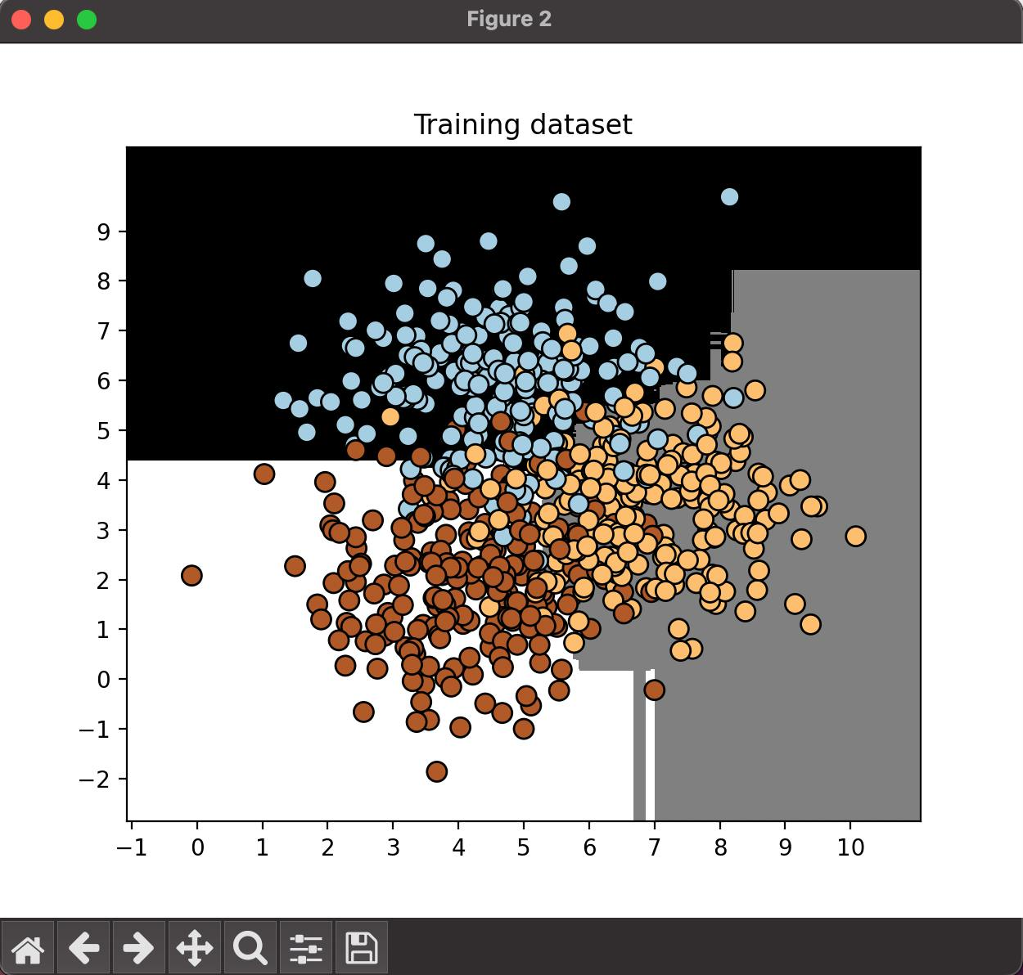

Рис. 1. Результат виконання програми

Рис. 2. Результат виконання програми

Рис. 3. Результат виконання програми

Рис. 4. Результат виконання програми

Рис. 5. Результат виконання програми

Результати виконання програми з прапорцем erf:

Рис. 6. Результат виконання програми

Рис. 7. Результат виконання програми

Рис. 8. Результат виконання програми

Рис. 9. Результат виконання програми

Рис. 10. Результат виконання програми

Моделі демонструють загалом схожі високі результати, але rf трохи перевершує інші на навчальному наборі.

**Завдання 2:**

Лістинг коду:

import sys  
import numpy as np  
import matplotlib.pyplot as plt  
from sklearn.ensemble import ExtraTreesClassifier  
from sklearn.model_selection import train_test_split  
from sklearn.metrics import classification_report  
from utilities import visualize_classifier  
  
input_file = "data_imbalance.txt"  
data = np.loadtxt(input_file, delimiter=",")  
X, y = data[:, :-1], data[:, -1]  
class_0 = np.array(X[y == 0])  
class_1 = np.array(X[y == 1])  
plt.figure()  
plt.scatter(  
 class_0[:, 0],  
 class_0[:, 1],  
 s=75,  
 facecolors="black",  
 edgecolors="black",  
 linewidth=1,  
 marker="x",  
)  
plt.scatter(  
 class_0[:, 0],  
 class_0[:, 1],  
 s=75,  
 facecolors="white",  
 edgecolors="black",  
 linewidth=1,  
 marker="o",  
)  
plt.title("Input Data")  
X_train, X_test, y_train, y_test = train_test_split(  
 X, y, test_size=0.25, random_state=5  
)  
params = {"n_estimators": 100, "max_depth": 4, "random_state": 0}  
if len(sys.argv) > 1:  
 if sys.argv[1] == "balance":  
 params = {  
 "n_estimators": 100,  
 "max_depth": 4,  
 "random_state": 0,  
 "class_weight": "balanced",  
 }  
 else:  
 raise TypeError("Invalid input argument; should be 'balance'")  
classifier = ExtraTreesClassifier(**params)  
classifier.fit(X_train, y_train)  
visualize_classifier(classifier, X_train, y_train, "Training dataset")  
y_test_pred = classifier.predict(X_test)  
visualize_classifier(classifier, X_test, y_test, "Test dataset")  
class_names = ["Class-0", "Class-1"]  
print("\n" + "#" * 40)  
print("\nClassifier performance on training dataset\n")  
print(  
 classification_report(  
 y_train, classifier.predict(X_train), target_names=class_names  
 )  
)  
print("#" * 40 + "\n")  
print("#" * 40)  
print("\nClassifier performance on test dataset\n")  
print(classification_report(y_test, y_test_pred, target_names=class_names))  
print("#" * 40 + "\n")  
plt.show()

Результати виконання програми без врахування дисбалансу:

Рис. 11. Результат виконання програми

Рис. 12. Результат виконання програми

Рис. 13. Результат виконання програми

Рис. 14. Результат виконання програми

Результати виконання програми з врахуванням дисбалансу:

Рис. 15. Результат виконання програми

Рис. 16. Результат виконання програми

Рис. 17. Результат виконання програми

Рис. 18. Результат виконання програми

Врахування дисбалансу класів підвищило точність для менш численного класу (Class-0), що свідчить про збалансованість моделі.

**Завдання 3:**

Лістинг коду:

import numpy as np  
from sklearn.ensemble import ExtraTreesClassifier  
from sklearn.model_selection import train_test_split, GridSearchCV  
from sklearn.metrics import classification_report  
  
input_file = "data_random_forests.txt"  
data = np.loadtxt(input_file, delimiter=",")  
X, y = data[:, :-1], data[:, -1]  
class_0 = np.array(X[y == 0])  
class_1 = np.array(X[y == 1])  
class_2 = np.array(X[y == 2])  
X_train, X_test, y_train, y_test = train_test_split(  
 X, y, test_size=0.25, random_state=5  
)  
params_grid = [  
 {"n_estimators": [100], "max_depth": [2, 4, 7, 12, 16]},  
 {"n_estimators": [25, 50, 100, 250], "max_depth": [4]},  
]  
metrics = ["precision_weighted", "recall_weighted"]  
for m in metrics:  
 print(f"\n##### Searching optimal parameters for {m}")  
 classifier = GridSearchCV(  
 ExtraTreesClassifier(random_state=0), params_grid, cv=5, scoring=m  
 )  
 classifier.fit(X_train, y_train)  
 print("\nGrid scores for the parameter grid:")  
 for i, params in enumerate(classifier.cv_results_["params"]):  
 avg_score = classifier.cv_results_["mean_test_score"][i]  
 print(params, "-->", round(avg_score, 3))  
 print("\nBest parameters:", classifier.best_params_)  
 y_pred = classifier.predict(X_test)  
 print("\nPerformance report:\n")  
 print(classification_report(y_test, y_pred))

Рис. 19. Результат виконання програми

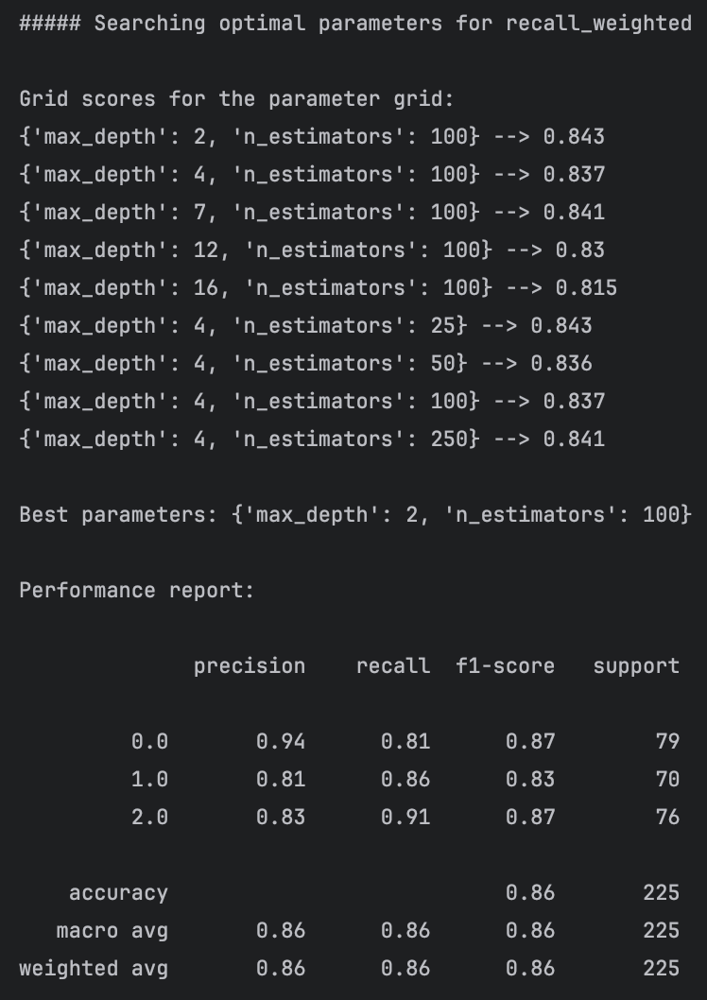

Рис. 20. Результат виконання програми

Найкращі результати моделі досягаються за параметрів max_depth=2 та n_estimators=100.

**Завдання 4:**

Лістинг коду:

import numpy as np  
import matplotlib.pyplot as plt  
from sklearn.tree import DecisionTreeRegressor  
from sklearn.ensemble import AdaBoostRegressor  
from sklearn import datasets  
from sklearn.metrics import mean_squared_error, explained_variance_score  
from sklearn.model_selection import train_test_split  
from sklearn.utils import shuffle  
  
housing_data = (  
 datasets.fetch_california_housing()  
)  
X, y = shuffle(housing_data.data, housing_data.target, random_state=7)  
X_train, X_test, y_train, y_test = train_test_split(X, y, test_size=0.2, random_state=7)  
regressor = AdaBoostRegressor(  
 DecisionTreeRegressor(max_depth=4), n_estimators=400, random_state=7  
)  
regressor.fit(X_train, y_train)  
y_pred = regressor.predict(X_test)  
mse = mean_squared_error(y_test, y_pred)  
evs = explained_variance_score(y_test, y_pred)  
print("\nADABOOST REGRESSOR")  
print("Mean squared error =", round(mse, 2))  
print("Explained variance score =", round(evs, 2))  
feature_importances = regressor.feature_importances_  
feature_names = np.array(housing_data.feature_names)  
feature_importances = 100.0 * (feature_importances / max(feature_importances))  
index_sorted = np.flipud(np.argsort(feature_importances))  
pos = np.arange(index_sorted.shape[0]) + 0.5  
plt.figure()  
plt.bar(pos, feature_importances[index_sorted], align="center")  
plt.xticks(pos, feature_names[index_sorted])  
plt.ylabel("Relative Importance")  
plt.title("Adaboost")  
plt.show()

Рис. 21. Результат виконання програми

Рис. 22. Результат виконання програми

Ознаки MedInc, Longitude і Latitude мають вирішальне значення, тоді як HouseAge і AveBedrms є менш важливими.

**Завдання 5:**

Лістинг коду:

import numpy as np  
from sklearn.metrics import mean_absolute_error  
from sklearn import preprocessing  
from sklearn.ensemble import ExtraTreesRegressor  
from sklearn.model_selection import train_test_split  
  
input_file = "traffic_data.txt"  
data = []  
with open(input_file, "r") as f:  
 for line in f.readlines():  
 items = line[:-1].split(",")  
 data.append(items)  
  
data = np.array(data)  
label_encoder = []  
X_encoded = np.empty(data.shape)  
for i, item in enumerate(data[0]):  
 if item.isdigit():  
 X_encoded[:, i] = data[:, i]  
 else:  
 label_encoder.append(preprocessing.LabelEncoder())  
 X_encoded[:, i] = label_encoder[-1].fit_transform(data[:, i])  
X = X_encoded[:, :-1].astype(int)  
y = X_encoded[:, -1].astype(int)  
X_train, X_test, y_train, y_test = train_test_split(  
 X, y, test_size=0.25, random_state=5  
)  
params = {"n_estimators": 100, "max_depth": 4, "random_state": 0}  
regressor = ExtraTreesRegressor(**params)  
regressor.fit(X_train, y_train)  
y_pred = regressor.predict(X_test)  
print("Mean absolute error:", round(mean_absolute_error(y_test, y_pred), 2))  
test_datapoint = ["Saturday", "10:20", "Atlanta", "no"]  
test_datapoint_encoded = [-1] * len(test_datapoint)  
count = 0  
for i, item in enumerate(test_datapoint):  
 if item.isdigit():  
 test_datapoint_encoded[i] = int(test_datapoint[i])  
 else:  
 test_datapoint_encoded[i] = int(  
 label_encoder[count].transform([test_datapoint[i]])[0]  
 )  
 count += 1  
test_datapoint_encoded = np.array(test_datapoint_encoded)  
print("Predicted traffic:", int(regressor.predict([test_datapoint_encoded])[0]))

Рис. 23. Результат виконання програми

Посилання на репозиторій на GitHub: <https://github.com/vladyslavgeyna/artificial-intelligence-systems/tree/main/lab5>.

***Висновки:*** в ході виконання лабораторної роботи ми,використовуючи спеціалізовані бібліотеки та мову програмування Python дослідили методи ансамблів у машинному навчанні.